МІНІСТЕРСТВО ОСВІТИ І НАУКИ УКРАЇНИ

НАЦІОНАЛЬНИЙ ТЕХНІЧНИЙ УНІВЕРСИТЕТ

«ХАРКІВСЬКИЙ ПОЛІТЕХНІЧНИЙ ІНСТИТУТ»

Кафедра «Програмна інженерія та інформаційні технології управління»

Звіт з лабораторної роботи №3

з дисципліни «Основи управління складними системами»

Тема «Дослідження розімкнутої лінійної системи.»

Виконав:

Студент групи КН-36а

Рубан Ю. Д.

Перевірив:

Голоскоков О. Є.

Харків – 2018

**Ціль:** Освоєння методів аналізу одновимірної лінійної безперервної системи за допомогою середовища MATLAB.

|  |  |  |  |  |  |  |
| --- | --- | --- | --- | --- | --- | --- |
| Варіант |  |  |  |  |  |  |
| 18 | 2.7 | -0.27 | -0.810 | 1.1368 | 0.5717 | 0.1108 |

**Виконання роботи:**

Опис системи

Досліджується система, описувана математичною моделлю у вигляді передавальної функції:

$$F(s)=\frac{2.7s^{2}-0.27s-0.810}{s^{3}+ {1.1368s}^{2}+0.5717s+0.1108}$$

Результати дослідження

Було введено коефіцієнти передавальної функції

n=[2.7,-0.27,-0.81];

d=[1,1.1368,0.5717,0.1108];

f = tf(n,d);

Результат введення передавальної функції

f =

2.7 s^2 - 0.27 s - 0.81

-----------------------------------

s^3 + 1.137 s^2 + 0.5717 s + 0.1108\

Було знайдено нулі та полюси передавальної функції за допомогою команд z = zero(f); p = pole(f);

z =

0.6000

-0.5000

p =

-0.3684 + 0.3758i

-0.3684 - 0.3758i

-0.4001 + 0.0000i

Було знайдено коефіцієнт посилення ланки в сталому режимі за допомогою команди k = dcgain(f);

k = -7.3105

Визначено смугу пропускання системи за допомогою команди b=bandwidth(f);

b = 0.6437

Була побудована модель у просторі станів. Команда: f_ss = ss(f);

A =

x1 x2 x3

x1 -1.137 -0.5717 -0.4432

x2 1 0 0

x3 0 0.25 0

B =

u1

x1 2

x2 0

x3 0

C =

x1 x2 x3

y1 1.35 -0.135 -1.62

D =

u1

y1 0

Було встановлено коефіцієнт прямої передачі ланки f_ss.d=1

Було знайдено новий коефіцієнт посилення ланки в сталому режимі за допомогою команди k1 = dcgain(f_ss);

k1 = -6.3105

Побудована модель системи у форматі «нулі-полюса» командою   
f_zp = zpk(f);

f_zp =

2.7 (s-0.6) (s+0.5)

----------------------------------

(s+0.4001) (s^2 + 0.7367s + 0.277)

Побудовано графік положення нулів та полюсів системи командою pzmap(f). Графік показано на рисунку 1.

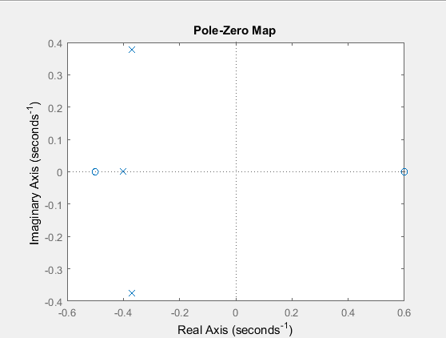

Рисунок 1 – Нулі та полюси системи

Були визначені коефіцієнти демпфірування і власні частоти для всіх елементарних ланок (першого і другого порядку) за допомогою команди [wc,ksi,p] = damp ( f ):

wc =

0.4001

0.5263

0.5263

ksi =

1.0000

0.7000

0.7000

p =

-0.4001 + 0.0000i

-0.3684 + 0.3758i

-0.3684 - 0.3758i

Був відкритий модуль LTI viewer, в який було завантажено модель f. Графік моделі показаний на рисунку 2.

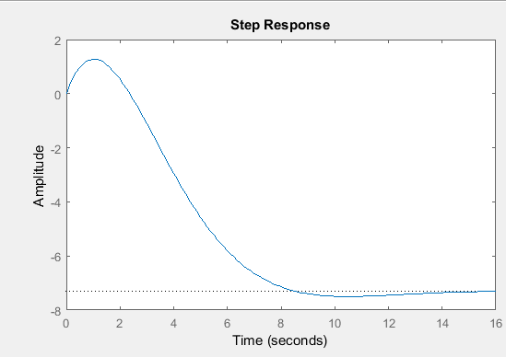

Рисунок 2 – Графік системи f

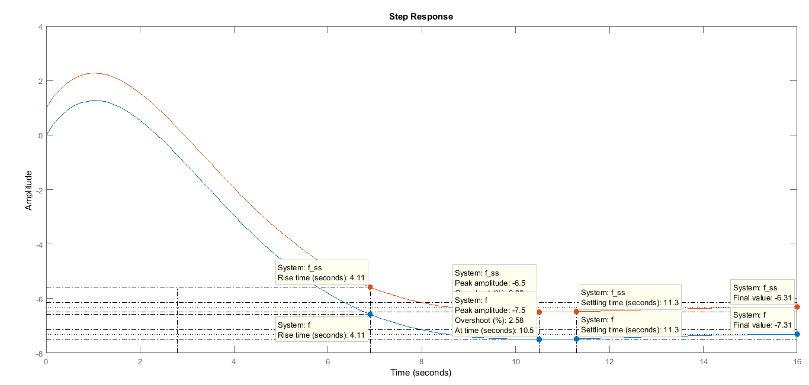Далі було підключено систему f_ss та відмічені для кожної з систем такі характеристики як: максимум, час переходного процесу, час зростання, встановлене значення. Результати показані на рисунку 3.

Рисунок 3 – Характеристики систем f та f_ss

Було створено масив частот для побудови частотної характеристики за допомогою команди: w = logspace(-1, 2, 100); Потім було розраховано частотну характеристику системи командами:

r = freqresp (f, w);

r = r( : );

Графік частотної характеристики побудовано за допомогою команди semilogx(w, abs(r) ); Графік показано на рисунку 4.



Рисунок 4 – Частотна характеристика системи

Командою [u, t] = gensiq(‘square’, 4); та lsim(f, u, t) було побудовано сигнал імітуючий прямокутний сигнал одиничної амплітуди та смодельовано сигнал виходу при заданому входному сигналі. Графік показаний на   
рисунку 5.



Рисунок 5 – Вхідний і вихідний сигнал системи.

**Висновки:**

У даній лабораторній роботі були розглянуті наступні теми:

* створення моделі системи у вигляді передавальної функції;
* побудова еквівалентної моделі в просторі станів і в формі «нулі-полюса»;
* визначення коефіцієнтів посилення в сталому режимі і смуги пропускання системи;
* побудова імпульсної і перехідної характеристики, карти розташування нулів і полюсів, частотної характеристики;
* використання вікна LTIViewer для побудови різних характеристик;
* побудова процесів на виході лінійної системи при довільному вхідному сигналі.